Veiligheids- en Gezondheidsplan
O en U
ProRail Z-00000

Perceel 3 Regio Randstad Zuid

Constructieve Schoonmaak

Datum: 08-04-2022
Versie: 0.2
Status: Definitief

Melding van ongevallen, calamiteiten, incidenten en bijzondere situaties

Deze tabel geeft aan welke afwijkende situaties direct gemeld moeten worden aan hulpdiensten, overheidsinstanties en opdrachtgever.

Afwijkende situatie | Contactpersonen | Telefoon
Ongevallen en direct dreigend gevaar | Alarmnummer | 112
Alle incidenten: Meldkamer Spoor | Meldkamer Spoor | 084 084 95 96
Vondst explosief | Explosieven Opruimingsdienst | 0900 8844
Technische afwijkingen en storingen | Officier van Dienst Assets OvD-A | 084 086 7092
Arbeidsongeval | SZW | 0800 5151
Alle incidenten: Verkeersleiding(post) | Via U plan, locatie afhankelijk | Nummer
Alle incidenten: Bouwmanager | Hans Westerveld | 06-5577177

Deze tabel geeft aan welke overige contactpersonen binnen 24 uur geïnformeerd moeten worden over ongevallen en bijna ongevallen ten behoeve van het ongevallenonderzoek.
Informeren binnen 24 uur
Opdrachtgever / Bouwmanager | Johanwesterveld@me.com
Gebiedsadviseur Veiligheid | Via U plan, locatie afhankelijk
Wachtdienst veiligheidsonderzoek | Veiligheid.wachtdienst@prorail.nl

VERIFICATIE- EN VALIDATIE BLAD (1)
V&G PLAN ONTWERPFASE
Projectnaam en -nummer opdrachtgever | Z-00000
Datum | 08-04-2022
Versie | 0.2
Status | Definitief

Versiehistorie
Versie nr. | Datum | Toelichting op wijzigingen | Naam/Bedrijf
0.1 | 29-03-2022 | Basis opzet | Edwin Helsdingen / Flexcorail
0.2 | 08-04-2022 | Aanvulling na interne terugkoppeling | Edwin Helsdingen / Flexcorail

Autorisatie | Functie | Bedrijf | Naam | Datum | Handtekening
Opgesteld | V&G-CO | Flexcorail | Edwin Helsdingen | 08-04-2022 | 
Interne toets (optioneel) | WB V-O-U | Flexcorail | Peter Maijer | 11-04-2022 | 
Getoetst

Goedgekeurd | Projectmanager | ProRail | Erik Diks

V&G PLAN OVERDRACHT

Van ontwerpfase naar uitvoeringsfase
Autorisatie | Functie | Bedrijf | Naam | Datum | Handtekening
Opgesteld | V&G-CO | Flexcorail | Edwin Helsdingen
Overdracht | V&G-CU
Aanwezig

Aanwezig  (optioneel) | Gebiedsadviseur Veiligheid | ProRail | Naam (zie link)
Opmerkingen met betrekking tot- en verslag van- de overdracht worden ingevuld in H 7, bijlage 1.

VERIFICATIE- EN VALIDATIE BLAD (2)

V&G PLAN UITVOERINGSFASE
Projectnaam en -nummer opdrachtgever | Naam en nummer
Datum | dd-mm-jjjj
Versie | x.x
Status | Concept/definitief

Versiehistorie
Versie nr. | Datum | Toelichting op wijzigingen | Naam/Bedrijf

Autorisatie | Functie | Bedrijf | Naam | Datum | Handtekening
Opgesteld | V&G-CU
Interne toets | Collega V&G-CU
Contractuele toets | Bouwmanager | ProRail
Acceptatie | Projectleider | Opdracht  nemer

Betrokken personen

De tabel geeft een overzicht van alle personen die betrokken zijn bij het opstellen van het V&G-plan in de verschillende projectfasen.

Rol | Bedrijf | Naam | Email | Telefoon
Opdrachtgever
Projectmanager | ProRail | Erik Diks | Erik.diks@prorail.nl | 06-31643347
RSE | ProRail
Bouwmanager | ProRail | Hans Westerveld | Johanwesterveld@me.com | 06-55771777
Gebiedsadviseur | ProRail | Via U plan, locatie afhankelijk
Installatieverantwoordelijke | ProRail | Via U plan, locatie afhankelijk
Uitvoerende partij (uitvoeringsfase)
Projectmanager | N.t.b.
Coördinerend V&G-CU | N.t.b.
Werkverantwoordelijke | N.t.b.
Onderaannemers en nevenaannemers
Projectmanager
Projectmanager

Inhoud
1 Project specifieke informatie 8
1.1 Geldigheidsduur V&G-plan en actualisatie 8
1.2 Algemene gegevens (bouw)werk (planning per object invullen in H 1.8) 8
1.2.1 Contractvorm/ projectfase 8
1.2.2 Beschrijving van het tot stand te brengen bouwwerk en werkzaamheden 9
1.2.3 Locatie van de werkzaamheden: 10
1.2.4 Bereikbaarheid van de locatie 10
1.3 Beschrijf techniekvelden 10
1.4 V&G-dossier Object Gebonden Risico dossier en Kaartlagen in Railmaps 11
1.4.1 Object gebonden risico dossier (generiek en specifiek) 11
1.4.2 Kaartlagen in Railmaps 11
1.4.3 Overige informatie 11
1.4.4 Input vanuit Object gebonden risico dossiers 11
1.5 Overlegstructuur 12
1.6 Coördinatie opdrachtnemer 12
1.7 Een overzicht van alle betrokken personen staat in de tabel op pagina 5. 12
1.8 Planning 12
1.9 Melding aan toezichthouder (ISZW) 13
1.9.1 Vermoedelijk aantal werkgevers en zelfstandigen tegelijkertijd op de werkplek 13
1.9.2 Vermoedelijk aantal werknemers tegelijkertijd op de werkplek 13
1.9.3 Meldingsplicht Inspectie SZW 13
2 Risico-inventarisatie 14
2.1 Spoor specifieke risico’s elektrocutie- en aanrijdgevaar 14
2.2 Niet spoor specifieke risico’s (alle overige Arbo risico’s) 14
2.3 Risico’s naar de omgeving (artikel 10 AW, voorkomen van gevaar voor derden) 15
2.4 Milieurisico’s 15
2.5 Legenda en risicowegingstabel 15
2.6 V&G-keuzen gemaakt in de ontwerpfase 15
3 Toezicht en voorlichting 16
3.1 Toezicht bij uitvoering 16
3.2 Voorlichting en instructie 16
4 Standaard richtlijnen 17
4.1 Van toepassing zijnde voorschriften en procedures 17
4.2 Toegang tot terreinen en gebouwen van ProRail 17
4.3 Melding aan toezichthouder (ISZW), artikel 2.27 van het Arbobesluit 17
4.4 V&G-dossier (Object gebonden risico dossier en kaartlagen in Railmaps) 17
4.5 Ongevallen 18
4.6 Bedrijfshulpverlening 18
4.7 Milieu 18
4.8 Bepalingen voor het omgaan met gevaarlijke stoffen 18
4.9 Inventarisatie milieubelastende stoffen 18
4.10 Overbrengingsritten 18
4.11 Kabels en Leidingen met CROW 500 19
5 Inrichten bouwplaats (V&G CO en U) 19
5.1 Inrichting bouwlocatie 19
5.2 Bereikbaarheid bouwlocatie 19
5.3 Hijswerkzaamheden en heiwerkzaamheden 19
5.4 Overige aspecten bouwplaats 19
6 Regelingen en procedures 20
7 Bijlage 1 Overdracht 21
8 Bijlage 2 Gebruikte input 22
9 Bijlage 3 Life Saving Rules 23
10 Bijlage 4 Certificaten V&G-coördinatoren 24
11 Bijlage 5 RI&E 25

Project specifieke informatie

Geldigheidsduur V&G-plan en actualisatie
Dit V&G-plan ontwerpfase (contracteringsfase) is de basis voor het V&G-plan ontwerpfase en uitvoeringsfase dat opgesteld zal worden door de opdrachtnemer van het contract. Het V&G-plan is geldig voor de duur van het project vanaf april 2022 tot december 2024 (Zie §1.8)

Het V&G-plan wordt lopende de contracteringsfase geactualiseerd door VGCO en na de gunning van het contract wordt het geactualiseerd door de opdrachtnemer van het contract. Het V&G-plan is niet meer actueel en moet o.a. aangepast worden:
• Op het moment dat er in het ontwerpproces een andere keuze gemaakt wordt.
• Als de uitvoeringsvorm verandert.
• Bij uitwerking van het verdere ontwerp op basis van het contract;
• Na overgang van de ontwerpfase naar de uitvoeringsfase.
Uiteindelijk wordt dit V&G-plan uitvoeringsontwerpfase door de opdrachtnemer van het contract aangevuld, geactualiseerd en omgeschreven tot een V&G-plan uitvoeringsfase.

Als er wijzigingen optreden in de werkzaamheden en daardoor in het V&G-plan, dan dient de V&G-CU dat overeen te stemmen met de V&G-CO. Bij wijzigingen op een geaccordeerd V&G-plan de reden van de wijziging beschrijven in deze paragraaf. De wijzigingen dienen zichtbaar doorgevoerd te worden door de V&G-CU. Het plan dient opnieuw ter interne toetsing en accordering aan ProRail te worden aangeboden.
Verificatie en validatie dient opnieuw plaats te vinden.

Algemene gegevens (bouw)werk (planning per object invullen in H 1.8)

Contractvorm/ projectfase
Contractvorm: UAV GC, Vraagspecificatie – Kleine Werken
Projectfase: Aanbesteding

Beschrijving van het tot stand te brengen bouwwerk en werkzaamheden
ProRail en NS stations hebben samen een gezamenlijke Visie op constructieve schoonmaak ontwikkeld. In de Visie staat de reiziger centraal. De reiziger is tenslotte de gebruiker van het station.

Dit generieke V&G-plan is bestemd voor het gehele project/alle locaties waar constructieve schoonmaak wordt uitgevoerd en waarbij (standaard) risico’s optreden. Voor alle locaties wordt er specifiek op de desbetreffende locatie gecontroleerd of het generieke plan volstaat of dient te worden aangevuld. Dit wordt per locatie vastgelegd in een “locatie check” (zie bijlage 4) door de VGCU in overleg met de VGCO.

Werkzaamheden:
- Realiseren van een veilige werkplek (spoor- en wegverkeer);
- Reinigingsmethodes die toegepast gaan worden:
  - Handmatig reinigen
  - Tuckerpool methode
  - Dry Wash systeem
  - Hoge druk reinigen
  - Glazenwassen
  - Schrobben
  - Shampoo methode
  - Conserveren
  - Schilder van niet te reinigen oppervlaktes.
- Werkzaamheden op hoofdlijnen :
  - Geheel nat reinigen van stations en perrons
  - Geheel droog reinigen van stations en perron.
  - Graffiti verwijderen
  - Coating aanbrengen

Locatie van de werkzaamheden:
De activiteiten/werkzaamheden worden uitgevoerd op en/of nabij de volgende locatie(s):

Aspect | Beschrijving locatie
Station | Capelle Schollevaar
PCA

Aspect | Beschrijving locatie
Station | Rotterdam Alexander
PCA

Aspect | Beschrijving locatie
Station | Rotterdam Lombardijen
PCA

Aspect | Beschrijving locatie
Station | Rotterdam Zuid
PCA

Aspect | Beschrijving locatie
Station | Sliedrecht
PCA

Aspect | Beschrijving locatie
Station | Westervoort
PCA

Afbeelding werklocatie, zie bijlage geleverd door NS stations

Bereikbaarheid van de locatie
Daar dit een project op meerdere locaties is, is er afgesproken dat men afspreekt bij de centrale toegang het station waar men gaat werken.

Beschrijf techniekvelden
Het ontwerp is opgesteld door de volgende ontwerpdisciplines:
- Kabels en leidingen;
  - Niet goed in de grond weg gewerkte kabels kunnen bij hogedruk reinigen bloot worden gelegd.
- Energievoorziening;
  - Bij reinigen goten opletten dat men niet in de gevarenzone komt van de bovenleiding en andere spanning voerende delen
  - Extra aandacht voor kabelgoten. Deze kunnen door defecte kabels onderspanning staan.

V&G-dossier Object Gebonden Risico dossier en Kaartlagen in Railmaps
ProRail heeft een V&G-dossier beschikbaar waarin de voor ProRail al bekende risico’s zijn opgenomen. In dit V&G-dossier (OGRD en Railmaps) zijn de lokale of locatie specifieke risico’s aangegeven die aan het betreden van- en het werken op door ProRail beheerde terreinen zijn verbonden. Het actueel houden en beheer van het V&G-dossier is een verantwoordelijkheid van ProRail.
Als er nieuwe specifieke werkwijzen door ProRail worden voorgeschreven in nieuwe of herziene regelgeving, dan zal ProRail ook de daaraan verbonden risico’s beschikbaar stellen aan de opdrachtnemer/aannemer. Bij gewijzigde inzichten in door ProRail voorgeschreven werkwijzen, kan de opdrachtnemer/aannemer de opdrachtgever verzoeken om de hieraan verbonden risico’s te verstrekken.

Object gebonden risico dossier (generiek en specifiek)
Ontwerpende- en uitvoerende partijen gebruiken het bestaande ProRail V&G-dossier als input voor hun risicoanalyses. Het is een projectverantwoordelijkheid om ervoor te zorgen dat tijdens de uitvoering van het project het ProRail V&G-dossier up-to-date blijft. De afspraken hiervoor moeten worden afgestemd in het startoverleg met ProRail. Na oplevering van een project wordt het ProRail V&G-dossier via bestaande processen en procedures bijgewerkt door ProRail.
Zie HDL00014 ‘Handleiding ProRail V&G Dossier’ voor verdere informatie.

Kaartlagen in Railmaps
Op 29-03-2022 is Railmaps benaderd. Hieruit volgt diverse informatie omtrent verontreinigingen en gebieden welke verdacht zijn op CE. Onderstaande informatie is bekend omtrent:
De volgende aandachtspunten komen hieruit naar voren:
- Niet gesprongen conventionele explosieven (NGCE)
Niet van toepassing voor dit project.
- Verontreinigde grond
Niet van toepassing voor dit project. Wel dienst mijn rekening te houden met verontreinigde perrons door mens en dier ( Biologische agentia ). Zie ook RI&E.

Overige informatie
- Asbest
Alle informatie omtrent de mogelijke aanwezigheid van asbest is dat daar waar gereinigd wordt er geen asbest aanwezig is. Bij het aantreffen van mogelijk asbesthoudende materialen dient in overleg met de OG een passende beheersmaatregel gekozen te worden.
Denk aan wet- en regelgeving m.b.t. meldingen bij bevoegde gezagen.
- Chroom 6
ProRail beschouwt alle geschilderde/geconserveerde metalen objecten als chroom-6 houdend. Er dient gewerkt te worden conform het Beheersregime chroom-6, beschikbaar op het Arboportaal. Er worden dus geen onderzoeken meer uitgevoerd naar de aanwezigheid van chroom-6
- Teerhoudende materialen
Niet van toepassing voor dit project.
- Andere relevante informatie over bijvoorbeeld invasieve exoten, grondwater(standen), beschermende flora en fauna, etc.

Input vanuit Object gebonden risico dossiers
De volgende generieke object gebonden risicodossiers zijn t.b.v. de uitvoering geraadpleegd:
- Kabels & leidingen. Bij werken met water als schoonmaak middel dient men rekening te houden met defecte stroom voerende kabels in de kabelgoten. Advies is om kabelgoten en alleen indien echt noodzakelijk te reinigen. Vertrouwt men de goot niet dan dienen NS stations en ProRail ingeschakeld te worden en mag er niet gewerkt worden.

Overlegstructuur
De coördinerende V&G-CU dient aan te geven op welke wijze invulling zal worden gegeven aan samenwerking en communicatie. De coördinerende V&G-CU stelt daartoe een (communicatie)plan op waarin in ieder geval de volgende onderwerpen aan de orde komen:
- Naam overleg;
- Frequentie per overleg;
- Vereiste aanwezigen per overleg;
- Registratie per overleg;
- Te gebruiken communicatiemiddelen.

Coördinatie opdrachtnemer
Mogelijk worden er werkzaamheden uitgevoerd door nevenaannemers op/ naast/ in de nabijheid van de werklocaties van dit project. De opdrachtnemer van dit contract moet zijn werkzaamheden afstemmen met overige partijen. Conform de contracteisen (contracteis noemen) heeft de opdrachtnemer/aannemer van dit contract wel/geen coördinatieverplichting over nevenaannemers.
<De invulling van deze coördinatieverplichting is door de opdrachtnemer/aannemer verder aan te vullen (alleen laten staan indien er coördinatieverplichting is)>

Een overzicht van alle betrokken personen staat in de tabel op pagina 5.
De V&G-coördinatoren moeten beschikken over een geldig certificaat. Kopieën van het certificaat worden opgenomen in Bijlage 4, zodat de geldigheid door de opdrachtgever kan worden geverifieerd. De geldigheidsduur van het certificaat moet vallen binnen het tijdsbestek van het project.
In deze kopieën worden niet-relevante persoonsgegevens weggelakt. De naam en de geldigheidsduur van het certificaat moeten wel zichtbaar blijven.

Planning
Hieronder volgt een nadere beschrijving van de planning van de voorgenomen werkzaamheden, voor zover deze al bekend zijn:

Planning | Werkzaamheden
< Weeknr. + jaartal > | Uitvoeren voorbereidende werkzaamheden (0-opname, proefsleuven graven conditioneringswerkzaamheden);
< Weeknr. + jaartal > | Uitvoeren hoofdwerkzaamheden, faseringen;
< Weeknr. + jaartal > | Uitvoeren restwerkzaamheden.

Deze planning dient in het V&G-plan Uitvoeringsfase en/of de Werkplannen door de opdrachtnemer/aannemer nader uitgewerkt te worden.

Melding aan toezichthouder (SZW)

Vermoedelijk aantal werkgevers en zelfstandigen tegelijkertijd op de werkplek
Hieronder volgt een inschatting van het aantal werkgevers en zelfstandigen dat tegelijkertijd op de werkplek aanwezig zal zijn:

Vermoedelijk aantal werkgevers en zelfstandigen aanwezig op de werkplek
Aantal werkgevers:
Aantal zelfstandigen:

Vermoedelijk aantal werknemers tegelijkertijd op de werkplek
Hieronder volgt een inschatting van het aantal werknemers dat tegelijkertijd op de werkplek aanwezig zal zijn:

Vermoedelijk aantal werknemers aanwezig op de werkplek
Aantal werknemers:

Meldingsplicht Inspectie SZW
Een melding aan de toezichthouder Inspectie SZW is wel/niet vereist. Dit betreft de invulling van artikel 2.27 van het Arbobesluit. De opdrachtgever meldt de toezichthouder (ISZW, Inspectie Sociale zaken en Werkgelegenheid) vóór de aanvang van de werkzaamheden op de bouwplaats de voorgenomen totstandbrenging van een bouwwerk, als:
- De geraamde duur van de totstandbrenging van het bouwwerk meer dan 30 werkdagen beslaat en op die bouwplaats meer dan 20 werknemers tegelijkertijd arbeid zullen gaan verrichten, of
- Met de totstandbrenging van het bouwwerk meer dan 500 mensdagen zullen zijn gemoeid.
Na aanbesteding, wanneer opdrachtnemer/aannemer bekend is, wordt indien van toepassing het project door de opdrachtnemer/aannemer namens de opdrachtgever aangemeld bij de betrokken regionale vestiging van de Inspectie SZW. De kennisgeving bouwwerk kan worden ingevoerd via: www.inspectieszw.nl.
Een kopie van deze kennisgeving wordt toegevoegd in bijlage 6 van dit document. Ook wordt een kopie van deze kennisgeving door de opdrachtnemer zichtbaar opgehangen op de bouwlocatie.

Risico-inventarisatie
De bedrijfsspecifieke (Arbo)risico’s die optreden bij deze werkzaamheden worden gezien als bedrijfsrisico’s die algemeen bekend zijn bij dergelijke werken in de “GWW-sector”. In de ontwerpfase worden die algemene risico’s voor dit soort werk niet nader uitgewerkt, in de uitvoeringsfase dienen ze wel nader worden uitgewerkt. Er worden alleen niet spoorspecifieke risico’s uitgewerkt die niet als algemeen kunnen worden beschouwd en dus project specifiek zijn.

De in bijgevoegde RI&E genoemde beschermende maatregel zijn de minimaal te nemen beheersmaatregel(en) in relatie tot de arbeid hygiënische strategie. In de uitvoeringsfase mag hiervan afgeweken worden als dit hoger beheersmaatregel niveau betreft. Bij verder afdalen conform arbeid hygiënische strategie dient dit onderbouwd te worden en hierover afstemming plaats te vinden met OG.

In de bijgevoegde RI&E zijn eveneens (ontwerp)beheersmaatregelen opgenomen t.b.v. veilig toekomstig onderhoud/ inspectie. De ON van dit contract dient deze beheersmaatregelen/ voorzieningen in het ontwerp verder uit te werken en in een zo vroeg mogelijk stadium aan te brengen zodat ook tijdens de realisatie hier reeds gebruik van kan worden gemaakt. Betreffende maatregelen ook ALTIJD afstemmen met ontwerpleider en contractschrijver.

Project specifieke aspecten
VGCU Vul hier de top 5 werkzaamheden in met het hoogste restrisico (uit de RI&E):

Top | RI&E tabblad/nr. | Werkzaamheden
1
2
3
4
5

Spoor specifieke risico’s elektrocutie- en aanrijdgevaar
Zie Excel tabblad 1 (2.1)
Alle spoor specifieke risico’s voor de werkenden zoals aanrijdgevaar door (werk)treinen en elektrocutiegevaar door het bovenleidingsysteem of door retourstromen.

Niet spoor specifieke risico’s (alle overige Arbo risico’s)
Zie Excel tabblad 2 (2.2)
In algemene zin is aan het betreden van en het werken op spoorwegterreinen een aantal specifieke ARBO-risico’s verbonden.
In het V&G-plan uitvoeringsfase dient, voor zover van toepassing, te worden aangegeven hoe deze risico’s worden geëlimineerd respectievelijk beheerst.
Daarnaast zijn in de Richtlijn Gedragsregels op spoorwegterreinen RLN00300 regels opgenomen met betrekking tot onder andere de toegang tot spoorwegterreinen.
ProRail staat erop dat de gedragsregels worden nageleefd door iedereen die zich op terrein begeeft dat door ProRail wordt beheerd. De opdrachtnemer/aannemer maakt altijd zijn eigen risicoanalyse.

Risico’s naar de omgeving (artikel 10 AW, voorkomen van gevaar voor derden)
Zie Excel tabblad 3 (2.3)
Alle Arborisico’s voor derden/passanten in de directe omgeving van de bouwplaats, zoals aanrijd-gevaar door projectwerkverkeer etc.

Milieurisico’s
Zie Excel tabblad 4 (2.4)
Alle milieurisico’s op de projectlocatie en naar de directe omgeving zoals morsen van brandstof etc.

Legenda en risicowegingstabel
Uitleg in Excel tabblad (5) EF-matrix
Niveau AHS (NVW H 4 De Arbeidshygiënische strategie)
- Bronaanpak (elimineren)
- Afschermen (isoleren)
- Collectieve bescherming
- Individuele bescherming

V&G-keuzen gemaakt in de ontwerpfase
Conform artikel 2.28 van het Arbobesluit zijn in onderstaande tabel de bouwkundige, technische en organisatorische (BTO) keuzen opgenomen die in de verschillende projectfases gemaakt zijn in verband met de veiligheid en gezondheid van de werknemers in de uitvoeringsfase.

Nr | Veiligheidsaspect | Veiligheidsrisico | V&G-keuze | Onderbouwing/ toelichting | Projectfase:
 | Blootstelling met chroom VI | Lichamelijk letsel/ gezondheidsschade | Werken cf. Protocol Chroom VI ProRail (Versie 4.0 d.d. 27 sept 2018) welke aan het contract is toegevoegd | Alle geconserveerde objecten zijn verdacht op chroom VI | DO
 | Aanrijdgevaar | Lichamelijk letsel met de dood tot gevolg | Wanneer het spoor reeds buitendienst moet worden gesteld voor een object. Dient de opdrachtnemer te beoordelen of er andere objecten in de zelfde BD kunnen worden geconserveerd | Hierdoor kan het werk zonder extra BD in hogere klasse worden uitgevoerd | UO
 | Blootstelling reinigingsmiddelen | Lichamelijk letsel/ gezondheidsschade | Werken cf. Protocol / etiket welke is meegeleverd met de reinigingsmiddelen | Alle reinigingsmiddelen zijn verdachte gevaarlijke stoffen | DO

Toezicht en voorlichting

Toezicht bij uitvoering
In de onderstaande tabel is weergegeven door wie wordt toegezien op het uitvoeren (en in standhouden) van de beheersmaatregelen zoals die genoemd zijn in de risico- inventarisatie en -evaluatie (hoofdstuk 2).
Door opdrachtnemer/aannemer in te vullen.
Nr. RIE | Maatregel | Toezicht door: | Status | Registratie in  (documentatiesysteem)
 | Toezicht op naleving | KAM, VGCU, WB, directie | doorlopend | KAM dossier

Voorlichting en instructie

Deze paragraaf invullen in V&G-U plan.

Wijze waarop voorlichting en instructie aan de werknemers op de bouwplaats wordt gegeven en door wie. Hoe wordt geborgd dat iedereen deze instructie heeft ontvangen?
De voorlichting en instructie is gericht op preventie maar moet ook aandacht besteden aan de handelwijze bij (bijna) ongevallen en calamiteiten.
De voorlichting en instructie behandelen ten minste:
• de aard van de werkzaamheden en de daaraan verbonden gevaren aangepast aan de te onderscheiden taken van medewerkers
• railinfra-aspecten en -risico’s, zoals aanrijdgevaar en elektrocutiegevaar
• de maatregelen ter beheersing van de risico’s
• gebruik materialen
• gebruik beschermingsmiddelen

Standaard richtlijnen
Afspraken aangaande veiligheid en gezondheid

Van toepassing zijnde voorschriften en procedures
Zie hoofdstuk 6 van dit document.

Toegang tot terreinen en gebouwen van ProRail
Bij het betreden van terreinen en gebouwen die in beheer zijn bij de opdrachtgever ProRail, dient men zich te houden aan de vigerende regels met betrekking tot toegang tot ProRail-terreinen en gebouwen. Zie Richtlijn: Gedragsregels op spoorwegterreinen (RLN00300).

Melding aan toezichthouder (SZW), artikel 2.27 van het Arbobesluit
Zie paragraaf 1.9.3.

V&G-dossier (Object gebonden risico dossier en kaartlagen in Railmaps)
Zie paragraaf 1.4.

Ongevallen
De Opdrachtnemer dient ongevallen in het kader van meldingsplicht Arbowet (schriftelijk) te melden aan:
- Inspectie Sociale Zaken en Werkgelegenheid (ISZW); en
- De Opdrachtgever (inclusief een afschrift van de melding aan ISZW).

Arbeidsongevallen tijdens de uitvoering van het contract worden onmiddellijk gemeld aan de Opdrachtgever en SZW melden arbeidsongeval telefoon 0800-5151.
De overige (bijna)ongevallen moeten binnen 24 uur schriftelijk en telefonisch aan Opdrachtgever worden gemeld, met een afschrift naar mailadres veiligheid.wachtdienst@prorail.nl t.b.v. het onderzoek.
Er is sprake van een meldingsplichtig arbeidsongeval als iemand door een ongeval tijdens het werk blijvend letsel oploopt, in een ziekenhuis wordt opgenomen, of overlijdt. Onder “blijvend letsel” wordt onder andere verstaan: amputatie, (deels) blindheid of chronische lichamelijke of psychische klachten. Onder “ziekenhuisopname” wordt verstaan dat een slachtoffer in een ziekenhuis wordt opgenomen (hieronder valt ook een dag opname). Een poliklinische behandeling wordt dus niet als ziekenhuisopname beschouwd.

Alle overige (bijna)ongevallen/ incidenten tijdens werkzaamheden in het kader van spoorwegveiligheid (aanrijdgevaar, elektrocutiegevaar, railinfra /treinverkeer, wegverkeer etc.) worden aan de Opdrachtgever gemeld.
Incidenten met grote potentiële gezondheidsgevolgen worden zo snel mogelijk schriftelijk en telefonisch gemeld aan de Opdrachtgever. Als de bouwmanager op de hoogte is/wordt gesteld van een Arbo-ongeval licht hij direct de Gebiedsadviseur in.

Bedrijfshulpverlening
In het V&G-U plan is een bijlage opgenomen naar de wijze waarop de opdrachtnemer/aannemer invulling geeft aan haar wettelijke taak met betrekking tot bedrijfshulpverlening. In dit intern noodplan of BHV-plan is gebruik gemaakt van de contactgegevens zoals in dit plan worden vermeld.

Milieu
De opdrachtnemer/aannemer neemt in het V&G-U plan op, op welke wijze wordt voldaan aan de geldende landelijke, provinciale en/of gemeentelijke milieuwet- en regelgeving met betrekking tot de genoemde milieuaspecten.

Bepalingen voor het omgaan met gevaarlijke stoffen
Ten aanzien van de omgang met Arbo- en milieugevaarlijke stoffen (zoals bijvoorbeeld asbest, PCB’s en kwartsstof) nemen de opdrachtgever en opdrachtnemer/aannemer de wettelijke, branchevoorschriften (o.a. Arbocatalogus) en regelingen in acht. Alle geschilderde/geconserveerde metalen objecten van ProRail zijn chroom-6 verdacht en dienen als chroom-6 houdend behandeld te worden.

Inventarisatie milieubelastende stoffen
Niet van toepassing voor dit project.

Overbrengingsritten
Niet van toepassing voor dit project.

Kabels en Leidingen met CROW 500
Iedereen is verantwoordelijk voor het voorkomen van graafschade (of door schade gebruik hoge druk reiniging). De nieuwe CROW-publicatie 500 ‘Schade voorkomen aan kabels en leidingen’ is een samenvoeging van de publicaties ‘Graafschade voorkomen aan kabels en leidingen' (publicaties 250) en 'Kabels en leidingen rond wateren en waterkeringen' (publicatie 308). De publicatie slaat een brug tussen de wetgeving en de praktijk en omvat het gehele proces van een project, vanaf initiatieffase tot en met de gebruiksfase. Zie ook Crow.nl

Inrichten bouwplaats (V&G CO en U)
De locatie van de bouwplaats is reeds vastgesteld en is gelegen ter plaatse van: de centrale ingang van de station. Daar de werkzaamheden op diverse stations plaats vinden is er voor gekozen om de locatie niet specifiek te benomen anders dan hier boven.

Inrichting bouwlocatie
Niet van toepassing daar de werkzaamheden van korte duur zijn.

Bereikbaarheid bouwlocatie
Samenkomst bij centrale toegang van de stations.

Voor een beschrijving van de generieke risico’s voor het betreden van ProRailterrein via terreinen van derden, zie link.

Hijswerkzaamheden en heiwerkzaamheden
Niet van toepassing voor dit project.

Overige aspecten bouwplaats

- Houd rekening met de vervoerstromen op de stations en werk niet in de spits
- Parkeer voertuigen zodanig dat reizigers en verkeer hier geen hinder van ondervinden
- Zorg voor een afscheiding indien men werkt in de omgeving van reizigers

De exacte inrichting van de bouwplaats is de verantwoordelijkheid van de opdrachtnemer/aannemer. In het V&G-plan Uitvoeringsfase dient dit nader uitgewerkt te worden.

Regelingen en procedures
Op de invulling en uitvoering van dit V&G-plan zijn, naast de formele wet- en regelgeving, onderstaande documenten van toepassing.
Deze documenten zijn beschikbaar en/of te downloaden via de websites railAlert, de Arbo catalogus of RailInfraCatalogus (RIC) van ProRail. Als RIC niet benaderbaar is, de documenten opvragen via de projectmanager.

Nr. | Document-code | Titel
 |  | Arbowet
 |  | Spoorwegwet
 |  | Normenkader Veilig Werken
 |  | Voorschrift Veilig Werken -Trein
 |  | Arbo catalogus
 |  | Brancherichtlijnen gepubliceerd op RailAlert
 |  | Best Practices gepubliceerd op RailAlert
 | PRC00036 | Borgen Veilige Berijdbare Railinfra
 | PRC00055 | Samenwerkingsovereenkomst
 | HDL00014 | Handleiding ProRail V&G Dossier
 | RLN00300 | Richtlijn Gedragsregels op spoorwegterreinen
 | VVW HS | Voorschrift Veilig Werken voor werkzaamheden aan (of in de nabijheid van) elektrische hoogspanningsinstallaties van ProRail
 | RLN00214 | VWL (Veilig Werken Laagspanning), Veiligheidsvoorschrift voor werkzaamheden aan (of in de nabijheid van) elektrische laagspanningsinstallaties van ProRail.
 | PRC00023 | Overzicht werkzones
 | CROW 400 | ‘Werken in en met verontreinigde bodem’
 | CROW 96a/b | ‘Werk in Uitvoering Pakket’
 |  | NGCE: Processchema link en protocol toeval vondst link (V&G site, bibliotheek ‘Productrisico’s’)
 |  | Bibliotheek Productrisico’s op de V&G-site
 | RLN00444 | Bedrijfsvoering van spoorgebonden elektrische installaties voor laagspanning
 | PRC00036B | Borgen veilige transfer/begaanbaarheid
 |  | RIVM maatregelen Covid 19 / ook wel Corona genoemd
 | CROW 500 | Schade voorkomen aan kabels en leidingen
 | RLN00309-V002 | Meeliftregeling van ProRail
 |  | “Grenswaarden voor blootstelling aan fijnstof” terug te vinden in de ARBO catalogus

Bijlage 1 Overdracht
Verslag van de ‘warme overdracht’ van V&G-CO naar V&G-CU of (ligt aan contractvorm) van V&G-CO naar V&G-CO. In het verslag benoemen wie (naam, functie en bedrijf) aanwezig zijn bij de overdracht. Handtekeningen opnemen op het verificatie- en validatieblad.

Bijlage 2 Gebruikte input
Hier worden de gebruikte inputdocumenten opgegeven (met name de conditionerings- of milieukundige onderzoeken). Doel: Inzichtelijk maken welke input een V&G-CO wél en niet heeft verwerkt in zijn plan.
Nr. | Document | Onderzoek | Verwijzing in H2
1 | Planuitwerking | Vaststelling werkzaamheden | Ja
2 | Risicolijst voor project werkzaamheden | Beoordeling | Ja
3 | SAS Arbo catalogus | Beoordeling | Ja
4 | V&G dossiers van ProRail | Bron onderzoek | Ja
5 | Project informatie geleverd door NS stations en ProRail | Vaststelling RI&E | Ja

Bijlage 3 Life Saving Rules
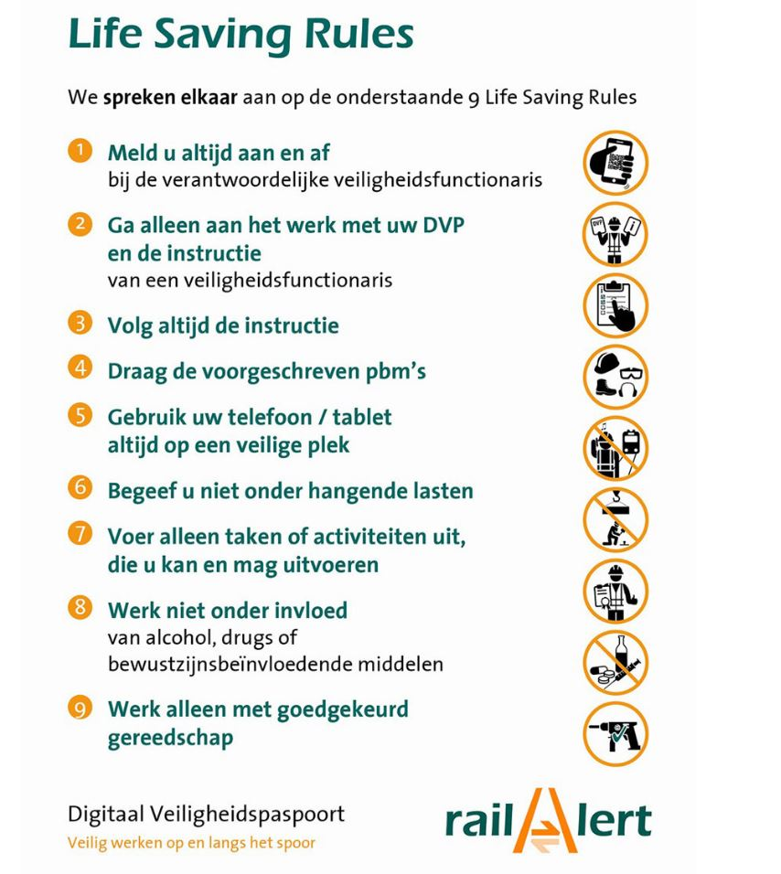

Bijlage 4 Certificaten V&G-coördinatoren
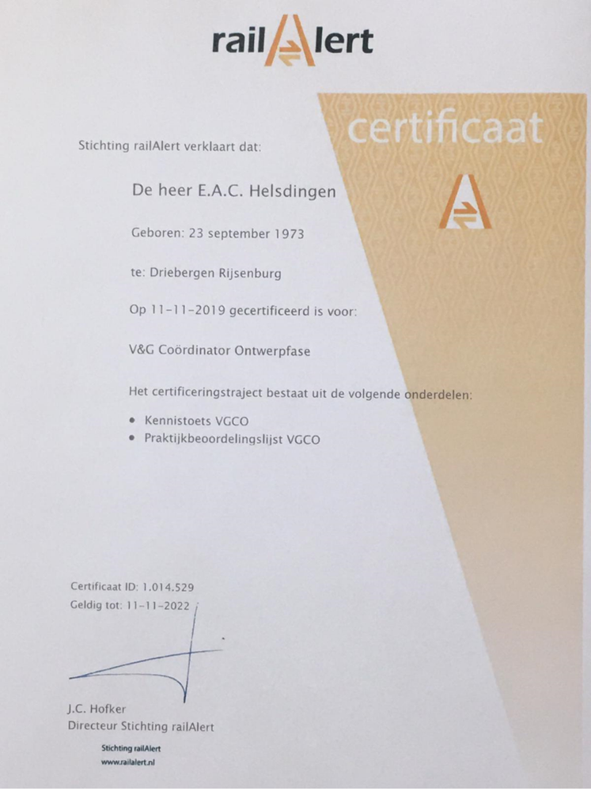

Bijlage 5 RI&E
(Zelf toe te voegen)

De V&G-CO neemt het initiatief
Het V&G-dossier is digitaal beschikbaar via www.railmaps.nl (link)

